2023年上海市15区中考数学一模汇编
专题06图形的变化，新定义（27题）
一．选择题（共1小题）
1．（2022秋•徐汇区期末）阅读理解：我们知道，引进了无理数后，有理数集就扩展到实数集：同样，如果引进“虚数”实数集就扩展到“复数集”现在我们定义：“虚数单位”，其运算规则是：i¹＝i，i²＝﹣1，i³＝﹣i，i⁴＝1，i⁵＝i，i⁶＝﹣1，i⁷＝﹣i，则i²⁰¹⁹＝（ ）
A．1 B．﹣1 C．i D．﹣i
二．填空题（共26小题）
2．（2022秋•黄浦区校级期末）如图，图中提供了一种求cot15°的方法．作 Rt△ABC，使∠C＝90°，∠ABC＝30°，再延长CB到点D，使BD＝BA，联结AD，即可得∠D＝15°．如果设AC＝t，则可得CD＝（2+）t，则cot15°＝cotD＝＝2+．用以上方法，则cot22.5°＝ ．
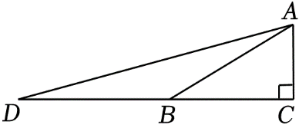
3．（2022秋•黄浦区校级期末）如图，已知在△ABC中，∠C＝90°，BC＝8，cosB＝，点P是斜边AB上一点，过点P作PM⊥AB交边AC于点M，过点P作AC的平行线，与过点M作AB的平行线交于点Q．如果点Q恰好在∠ABC的平分线上，那么AP的长为 ．
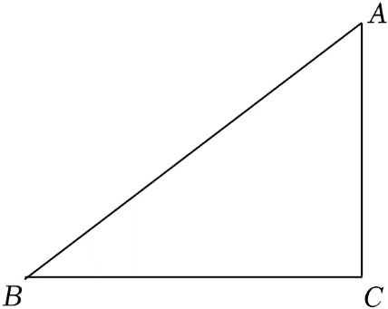
4．（2022秋•嘉定区校级期末）点A、B分别在△DEF的边DE、EF上，且∠DEF＝90°，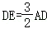，∠EBA＝45°（如图），△ABE沿直线AB翻折，翻折后的点E落在△DEF内部的点C，直线DC与边EF相交于点H，如果FH＝AD，那么cotD＝ ．
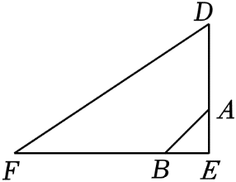
5．（2022秋•徐汇区校级期末）在同一平面直角坐标系中，如果两个二次函数y₁＝a₁（x+h₁）²+k₁与y₂＝a₂（x+h₂）²+k₂的图象的形状相同，并且对称轴关于y轴对称，那么我们称这两个二次函数互为梦函数．如二次函数y＝（x+1）²﹣1与y＝（x﹣1）²+3互为梦函数，写出二次函数y＝2（x+2）²+1的其中一个梦函数 ．
6．（2022秋•徐汇区校级期末）在Rt△ABC中，∠C＝90°，M为AB的中点，将Rt△ABC绕点M旋转，使点C与点B重合得到△DEB，设边BE交边CA于点N．若BC＝2，AC＝3，则AN＝ ．
7．（2022秋•浦东新区校级期末）如图，在Rt△ABC中，∠C＝90°，AB＝10，AC＝8，点D是AC的中点，点E在边AB上，将△ADE沿DE翻折，使得点A落在点A'处，当A'E⊥AB时，那么AE的长为 ．
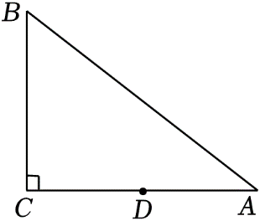
8．（2022秋•杨浦区校级期末）已知y是关于x的函数，若该函数的图象经过点P（t，﹣t），则称点P为函数图象上的“相反点”，例如：直线y＝2x﹣3上存在“相反点”P（1，﹣1）．若二次函数y＝x²+2mx+m+2的图象上存在唯一“相反点”，则m＝ ．
9．（2022秋•杨浦区校级期末）在Rt△ABC中，∠C＝90°，AB＝5，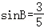，点D在斜边AB上，把△ACD沿直线CD翻折，使得点A落在同一平面内的点A'处，当A'D平行Rt△ABC的直角边时，AD的长为 ．
10．（2022秋•浦东新区期末）如图，点E、F分别在边长为1的正方形ABCD的边AB、AD上，BE＝2AE、AF＝2FD，正方形A'B'C'D'的四边分别经过正方形ABCD的四个顶点，已知A'D'∥EF，那么正方形A'B'C'D'的边长是 ．
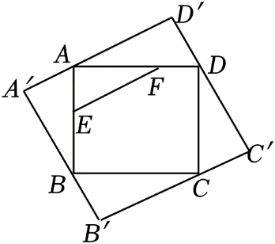
11．（2022秋•浦东新区期末）如图，正方形ABCD的边长为5，点E是边CD上的一点，将正方形ABCD沿直线AE翻折后，点D的对应点是点D'，联结CD'交正方形ABCD的边AB于点F，如果AF＝CE，那么AF的长是 ．
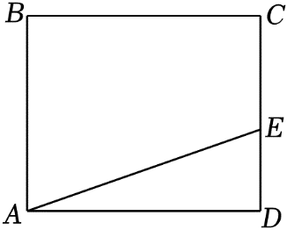
12．（2022秋•闵行区期末）如图，在Rt△ABC中，∠ACB＝90°，AB＝9，cotA＝2，点D在边AB上，点E在边AC上，将△ABC沿着折痕DE翻折后，点A恰好落在线段BC的延长线上的点P处，如果∠BPD＝∠A，那么折痕DE的长为 ．
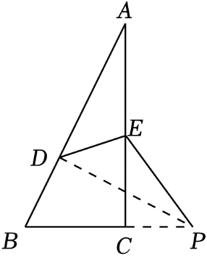
13．（2022秋•闵行区期末）阅读：对于线段MN与点O（点O与MN不在同一直线上），如果同一平面内点P满足：射线OP与线段MN交于点Q，且＝，那么称点P为点O关于线段MN的“准射点”．
问题：如图，矩形ABCD中，AB＝4，AD＝5，点E在边AD上，且AE＝2，联结BE．设点F是点A关于线段BE的“准射点”，且点F在矩形ABCD的内部或边上，如果点C与点F之间距离为d，那么d的取值范围为 ．
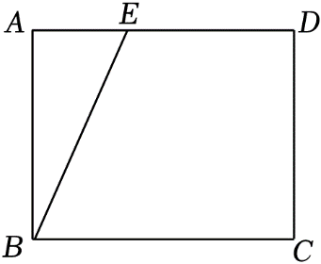
14．（2022秋•徐汇区期末）如图，在等边三角形ABC中，D，E，F分别是BC，AC，AB上的点，DE⊥AC，EF⊥AB，FD⊥BC，若△ABC的面积为48，则△DEF的面积为 ．
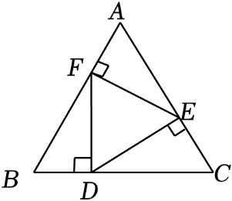
15．（2022秋•徐汇区期末）如图，在Rt△ABC中，∠A＝90°，AB＝AC＝2，将线段BC绕点B逆时针旋转α°（0＜α＜180）得到线段BD，且AD∥BC，则AD＝ ．
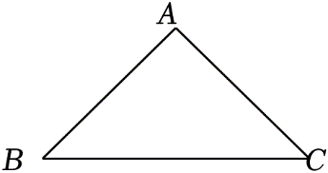
16．（2022秋•青浦区校级期末）如图，在Rt△ABC中，∠ACB＝90°，AC＝1，tan∠CAB＝2，将△ABC绕点A旋转后，点B落在AC的延长线上的点D，点C落在点E，DE与直线BC相交于点F，那么CF＝ ．
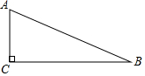
17．（2022秋•黄浦区期末）如图，在矩形ABCD中，过点D作对角线AC的垂线，垂足为E，过点E作BE的垂线，交边AD于点F，如果AB＝3，BC＝5，那么DF的长是 ．
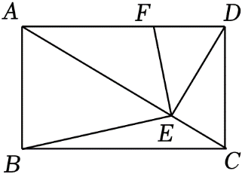
18．（2022秋•黄浦区期末）将一张直角三角形纸片沿一条直线剪开，将其分成一张三角形纸片与一张四边形纸片，如果所得四边形纸片ABCD如图5所示，其中∠A＝∠C＝90°，AB＝7厘米，BC＝9厘米，CD＝2厘米，那么原来的直角三角形纸片的面积是 平方厘米．
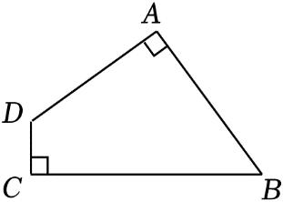
19．（2022秋•徐汇区期末）在Rt△ABC中，∠B＝90°，∠BAC＝30°，BC＝1，以AC为边在△ABC外作等边△ACD，设点E、F分别是△ABC和△ACD的重心，则两重心E与F之间的距离是 ．
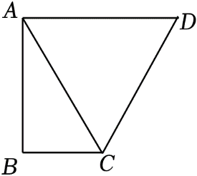
20．（2022秋•徐汇区期末）如图，在Rt△ABC中，∠C＝90°，AB＝10，AC＝8，D是AC的中点，点E在边AB上，将△ADE沿DE翻折，使得点A落在点A′处，当A′E⊥AB时，则A′A＝ ．
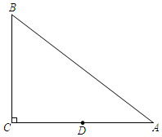
21．（2022秋•杨浦区期末）如图，已知在Rt△ABC中，∠C＝90°，AC＝BC＝1，点D在边BC上，将△ABC沿直线AD翻折，使点C落在点C′处，联结AC′，直线AC′与边CB的延长线相交于点F．如果∠DAB＝∠BAF，那么BF＝ ．
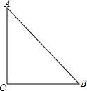
22．（2022秋•青浦区校级期末）如图，已知在△ABC中，∠C＝90°，AB＝21，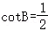，正方形DEFG的顶点G、F分别在AC、BC上，点D、E在斜边AB上，那么正方形DEFG的边长为 ．
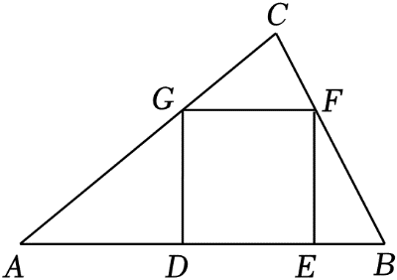
23．（2022秋•青浦区校级期末）新定义：有一组对角互余的凸四边形称为对余四边形，如图，已知在对余四边形ABCD中，AB＝10，BC＝12，CD＝5，tanB＝，那么边AD的长为 ．
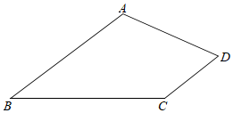
24．（2022秋•金山区校级期末）如果梯形的一条对角线把梯形分成的两个三角形相似，那么我们称该梯形为“优美梯形”．如果一个直角梯形是“优美梯形”，它的上底等于2，下底等于4，那么它的周长为 ．
25．（2022秋•金山区校级期末）如图，已知在△ABC中，∠C＝90°，BC＝8，cosB＝，点P是斜边AB上一点，过点P作PM⊥AB交边AC于点M，过点P作AC的平行线，与过点M作AB的平行线交于点Q．如果直线CQ⊥AB，那么AP的长为 ．
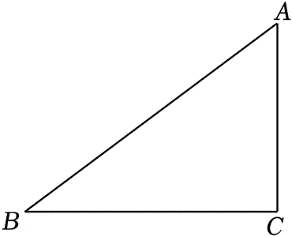
26．（2022秋•静安区期末）如图，△ABC绕点C逆时针旋转90°后得△DEC，如果点B、D、E在一直线上，且∠BDC＝60°，BE＝3，那么A、D两点间的距离是 ．
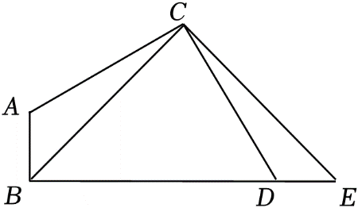
27．（2022秋•静安区期末）定义：把二次函数y＝a（x+m）²+n与y＝﹣a（x﹣m）²﹣n（a≠0，m、n是常数）称作互为“旋转函数”．如果二次函数y＝x²+bx﹣2与y＝﹣x²﹣cx+c（b、c是常数）互为“旋转函数”，写出点P（b，c）的坐标 ．

